Kivonat EXTRACT
A dolgozat célja mobilis tereprobot tervezése, megépítéséhez szükséges elemek tárgyalása és kivitelezése.
Conceptul lucrării este proiectarea unui robot mobil de teren, prezentarea elementelor necesare şi implementare.
Egy masziv alvázhoz négy forgótalp van rögzítve, amelyeket az alvázhoz képest 360 fokban körbeforgathatunk. Forgótalpakon lánctalpak találhatók, amelyeket dc motorok segítségével hozunk mozgásba, kúp kerék áttételen keresztül.
Pe un şasiu masiv sunt ataşate patru tălpi pivotante, pe care se poate roti cu 360 de grade, faţă de şasiu. Pe tălpile pivotante sunt montate şenile. Şenilele sunt puse în mişcare cu ajutorul motoarelor dc cu angrenaj de roţi dinţate conice.
A robot masszív váza könnyű fémprofilokból áll, melynek elemeit hegesztésekkel rögzítjük egymáshoz. A váz, valamint a rendszer szimmetrikus a két tengelyre nézve.
Structura şasiulul masiv este format din cadru metalic, cu profile din oţel, unde componentele sunt fixate între ele prin sudare. Structura cadrului, precum şi sistemul, sunt simetrice faţă de cele două axe.

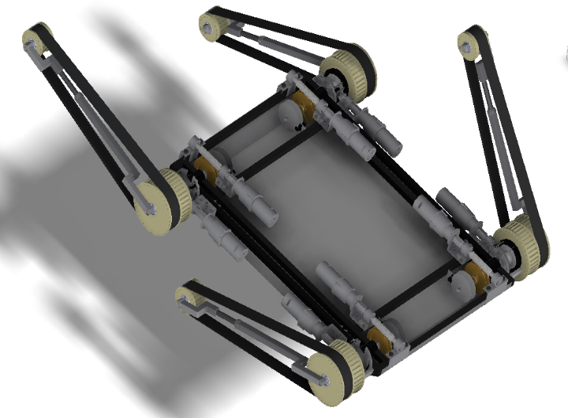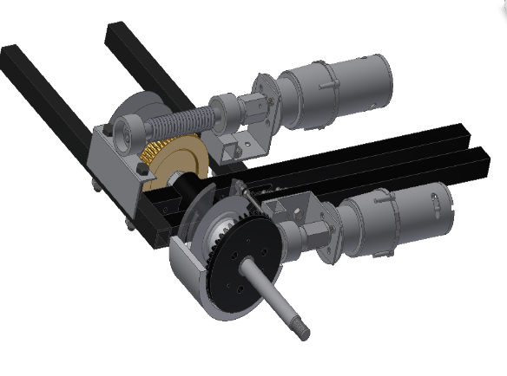
Kép. 1.31.4 Robot vázának Inventoros 3D Képe
ForgóTalp1
ForgóTalp4
ForgóTalp3
ForgóTalp2
KisKerék
NagyKerék
Orsó áttétel 40:1 arányban
Kupkerép áttétel 6:1 arányban
Sebesség mérő inkrementális tárcsa és szenzor
Kép. 1.31.4 Az alváz negyede
A rendszeren megtalálható 8 DC motor, amelyek segítségével Tudjuk a lánctalpakat mozgásba hozni, és a talpak szögét megváltoztatni, az alvázhoz képest. A motorokat H-híd segítségével vezérlem
Pe sistem se poate găsi 8 motoare DC, cu ajutorul cărora putem punem în mişcare şenilele, putem modifica unghiul tălpilor faţă de cadru. Cu sistem H-pod controlez motoarele.

Energiaellátás ALIMENTARE CU ENERGIE

A 3.48 képen látható 4H-híd (B és A dobozok tartalmaznak négy H hidat), a hidak kettesével rögzítve vannak egy rézlemezre, amelyeken keresztül tudunk vizet keringetni egy réz csővezeték segítségével, így hűtve a tranzisztorokat. A tranzisztorok galvanikusan le vannak választva a lemeztől egy elektromos szigetelő segítségedével, de ugyanakkor a szigetelő jó hővezető is. A rendszerből a hőt vízhűtés segítségével vezetem ki, olyan megfontolásból hogy a rendszer terepen kell majd működjön és a por ne kerülhessen be.
Pe figura 3.48 se poate observa 4H-pod (cutiile A și B conțin câte 4 H-pod), podurile sunt fixate câte doi pe o tablă din cupru, și cu ajutorul unei țeavă de cupru se circulă apa, astfel răcind tranzistoarele. Tranzistoarele sunt separate galvanic de tablă, cu ajutorul unui izolator electric, cu toate acestea izolatorul are o conduită termică bună. Din sistem, temperatura este transmis cu metoda răcirii de apă, deoarece sistemul trebuie să funcționeze pe teren și praful să nu poate să pătrundă.
A 3.48 képen látható 32 bites buszvezeték, amely az FPGA rendszertől érkezik, és megtalálhatóak benne a 8 motor hajtásához szükséges pwm beavatkozó jelek, amelyeknek az amplitúdója 3,3V. A busz szalagvezeték segítségével van kialakítva, és megtalálható benne egy védelem is, amely megvédi az FPGA rendszert az esetleges visszahatásoktól. A védelem 3,3V ós zener dióda segítségével történik, melynek feladata megakadályozza a 3,3V-nál nagyobb feszültségek az FPGA rendszerbe történő továbbhaladását. A diódával sorban van egy ellenállás is, amely az áramot korlátozza mivel az FPGA a bemenetén 16mA áramot visel el.
A 3.48 képen látható a robot energiaellátásának a terve. Az energia ellátás akkumulátorokkal fog történi, amelyek rendeltetésük szerint két csoportba oszthatóak: egy 12V akkumulátor gondoskodik a rendszer digitális áramköreinek az ellátásáról. A digitális elemeket DC-DC konverteren keresztül táplálom be, melyeknek a feszültsége állítható.
Pe figura 3.48 se poate vedea o conductă de 32 bit BUS, care vine din sistemul FPGA, și aici sunt semnalele de acționare pwm, care sunt necesare la funcționarea celor 8 motoare, cu 3,3 V amplitudine. . Operația Bus protejează și sistemul FPGA.
Protecția se realizează prin diode zener de 3.3 V, care are rolul de a împiedica trecerea tensiunii peste 3,3 V in sistemul FPGA. Rezistența electrică se află în linie cu diodele, care limitează curentul electric, deoarece FPGA suportă la intrare 16mA. Pe figura 3.48 este prezentat planul de alimentare cu energie a robotului. Alimentarea cu energie se va realiza cu acumulatoare, care după funcțiune pot fii împărțite în două grupe: un acumulator de 12 V, care asigură alimentarea sistemului cu circuite digitale. Elementele digitale sunt alimentate prin convertere DC-DC, cu tensiune reglabile.
A másik energiaforrás egy több akkumulátorból álló telep lesz, amelyek párhuzamosan lesznek kapcsolva, és a H hidakat táplálják be energiával.
A doua sursă de energie o să fie compusă din mai multe acumulatoare, care sunt conectate paralel și alimenteză H-podurile cu energie.
A vízpumpa és a ventilátorok motorja PWM jel segítségével van vezérelve egy N csatornás MOSFET tranzisztor segítségével.
Pumpa de apă și motorele ventilatoarelor sunt conduse cu ajutorul unui tranzistor MOFSET cu canal N.

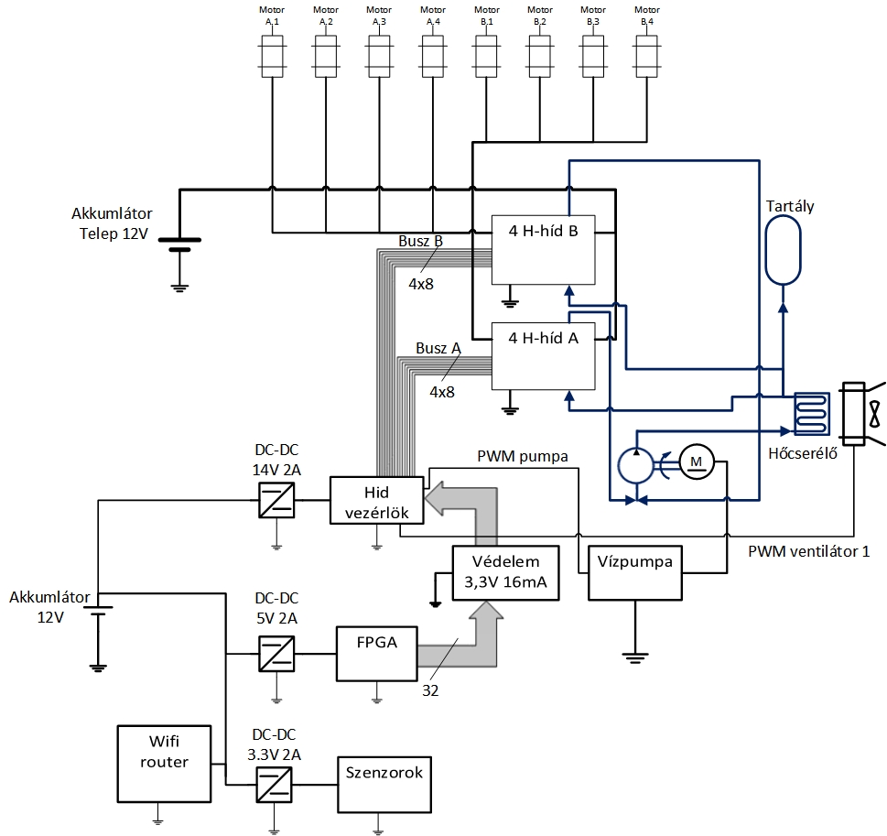
Kép. 1.5 A robot energia ellátása valamint a hűtő rendszer elvi felépítése

FPGA Rendszer Felépítése STRUCTURA SISTEMULUI FPGA
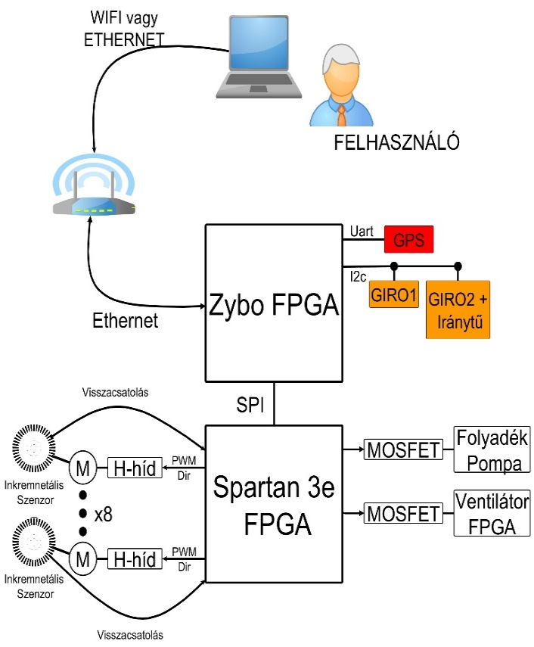
A rendszeren megtalálható két FPGA fejlesztő lap. Egy ZYBO, amely nagyobb erőforrással rendelkezik, de kevés a kivezetéséinek a száma. Valamint egy Spartan3e chippel rendelkező fejlesztőlap, amely kevés erőforrással bír, de 120 kivezetést tartalmaz.
Kép. 2.1 rendszer elvi felépítése
Sistemul este structurat pe doua plăci de dezvoltare FPGA. Una este ZYBO la care puterea sursei este mare, dar are un număr de ieşiri limitate. Placa cealaltă conţine un chip Spartan3e, cu puţine resurse, dar are 120 de ieşiri.
A Spartan rendszer a 8 motor szabályozásával fog foglakozni, fogadja és feldolgozza az adatokat a ZYBO rendszertől, majd elvégzi a megfelelő beavatkozást.
Sistemul Spartan va controla cele 8 motoare, primeşte şi prelucrează datele de la sistemul ZYBO, apoi efectuează intervenţia corespunzătoare.
A ZYBO rendszer feladat a komplex érzékelők giroszkóp, GPS modul adatainak gyűjtése és a biztosítja a kommunikálást a rendszerrel Etherneten keresztül.
Sarcinile sistemului ZYBO sunt: colectarea datelor despre senzori complexe (giroscop, modulul GPS) şi comunicarea prin Ethernet.
Szükséges a robot négy motor poziciószabályzása egy hardveres automatával. Ugyanakkor szükséges a négy motor PID típusú sebességszabályzása is. Az egy hurok szabályzó körrendszert válaszottam, a visszacsatolást inkrementális adó segítségével valósítottam meg. A szabályzók a rendszerben hardveresen vannak megvalósítva. A PID típusú szabályzót alkalmazattam a sebesség szabályzására és egy hardveres automatát a pozíció szabályzására.
Este necesar reglarea poziţiei a celor patru motoare a robotului realizat cu un hardver automat. De asemenea este necesar şi reglarea tip PID a vitezelor la patru motoare. . Am ales un sistem cu o buclă de control, iar feed-backul am realizat cu un emiţător incremental. Am folosit regulator de tip PID pentru reglarea vitezei și o automată hardware pentru reglarea poziției.
.
A szabályzókat System Generátorban valósítottam meg és szimuláltam le. Méréseket is végeztem a hardveren System Generátor segítségével (COSIMULATION).
Regulatoarele au fost realizate și simulate în System Generator. Am făcut și măsurătoare pe partea de hardware, tot cu System Generator.
A hardveres PID szabályzót és a pozíció szabályzót elhelyeztem egy IP magban. A szabályzok paramétereit osztott regisztereken keresztül adhatjuk meg. A regiszterek tartalmát a MicroBlaze processzor irja és olvassa. Ez a processzor SPI kommunikációs protokollon keresztül fogadja a szabályzók előirt értékeit és beírja a regiszterekbe. Ugyanakkor párhuzamosan továbbküldi a szabályzó körök adatait is.
Regulatorele de PID-hardware și de poziție au fost așezat într-un nucleu IP. Parametrii regulatoarelor le putem definii prin registere distribuite. Conținutul registerelor sunt citite și scrise de către procesorul MicroBlaze. Acest procesor primește valorile regulatoarelor prin protocol de comunicare SPI și înscrie în registere. De asemenea, paralel trimite datele buclelor de control.
A zybo rendszerben megtalálható két beépített processzor: CORE 0, melynek feladata az érzékelők adatainak a beolvasása, valamint három TCP szervert futtasson amelyeken keresztül lekérhetjük a mért adatokat illetve parancsokat küldhetünk a rendszernek. A másik a CORE 1, melynek feladata lenne a matematikai model szamitása.
În sistemul ZYBO sunt două procesoare integrate: CORE 0, care are ca sarcină citirea senzorilor și operarea celor 3 servere de tip TPC, prin care putem prelua datele măsurate și să trimitem comenzi pentru sistem. Celălalt, CORE 1, o să aibă ca sarcină calculul modelului matematic.
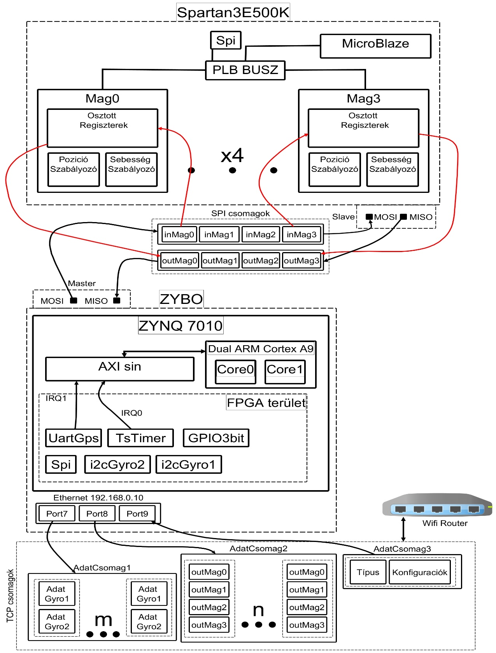
Kép. 2.2 Kommunikációs csomagok és az FPGA áramkörökbe programozott modulok elvi felépítése

Pozíció Szabályzása REGLAREA POZIȚIEI
A mechanikai rendszer kialakításából adódóan, ha a hajtómotor leáll és a hajtott tengely terhelés alatt marad, a meghajtott tengely a súrlódások miatt nem tud visszafele hajtani. Ezért elegendő, ha a megfelelő időpillanatban a hajtómotort leállitjuk. Mivel a Dc motor polaritás váltásakor a motor forgási iránya is megváltozik elegendő, ha a maximális vagy minimális szabályozó jellel avatkozunk be a rendszerbe.
Cu privire la structura sistemului mecanic, dacă se oprește motorul de antrenare și axul antrenat rămâne sub încărcare, axul antrenat nu poate să antreneze în sens invers din cauza frecărilor mecanice. Din această cauză este suficient, dacă în momentul potrivit vom opri motorul. La schimbarea polarității a motorului DC se schimbă și direcția de rotație a motorului, ajunge dacă intervenim în sistem cu regulator de semnal minim sau maxim.
Az elkészített szabályozót a következő egyenletek írják le:
Regulatorul executat este definit cu ajutorul următoarelor ecuații
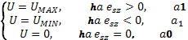
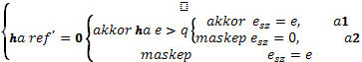
Elmondható a kimeneti szabályozó jel függ a hiba értékétől. A mechanikai rendszerben kotyogás van, és az ebből származó zajokat szeretnénk kiszűrni. úgy, hogy ha a mechanizmus a megfelelő pozícióban van, akkor egy tartományban a szabályozót érzéketlené tesszük a bemenetre mindaddig, amíg a hiba nem lép ki a sávból vagy a referencia jel meg nem változik.
Se poate spune că semnalul regulatorului de ieșire depinde de valoarea erorii . În sistemul mecanic există un anumit joc între piesele componente, de aici rezultă un zgomot, pe care dorim să filtrăm. În astfel de situație, în care mecanismul se află într-o poziție adecvată, atunci într-un domeniu , vom pune insensibil regulatorul la intrare, până când eroarea nu iese din bandă sau nu se schimbă semnalul de referință.
A szabályozó felépítése:
Structura regulatorului:
A bemenetek: „RefVal” –előírt pozíció impulzusban mérve, 16 bites előjeles érték; „AktVal” – aktuálisan mért pozíció impulzusban mérve, 16 bites előjeles; „U” –kimenetel 17 bites előjeles;
Intrările: „RefVal”-poziție prescrisă măsurat în impuls, cu valoare 16 bit de semn, „AktVal”- măsurarea actuala a poziției, în impuls cu valoare 16 bit de semn; „U”- ieșire 17 bit de semn;
A „Hiba Számolása” modul végzi a hiba kiszámolását az aktuális és az előirt pozícióból. A hiba lehet negatív is ezért „A hiba negatív?” Komparátor segítségével eldöntjük, hogy negatív vagy pozitív a hiba. Azután a „ModuluszMux” segítségével kiválasztjuk a magát a számolt hibát, ha az pozitív, vagy a hiba tagadottját, ha az negatív így megközelítve a moduluszát.
Modulul „Calcul eroare” efectuează calculul erorilor din poziţia actuală. Eroarea poate să fie chiar şi negativă, de aceea cu ajutorul comparatorului „Eroarea este negativă?”selectăm eroarea calculată şi decidem dacă este negativă sau pozitivă. După acea cu ajutorul lui „ModuluszMux”selectăm eroarea specificată, dacă este pozitiv, sau forma negată dacă este negativ, astfel apropiând la modulul.
Ha a hiba elérte a 0-t akkor a „Hiba=0 reg” értéke 1 lesz mindaddig amíg az előírt pozíció meg nem változik.
Dacă eroarea ajunge la 0, atunci valoarea „Eroare=0 reg”este 1, până când poziţia prescrisă nu se schimbă.
A „Hiba kilépett a sávból” modul megvizsgálja, hogy ha a hiba modulusza kisebb mint a sáv értéke akkor a „Hiba Manipuláló Mux” segítségével a továbbiakban a hiba 0 lesz.
Modulul " Eroare ieşit din bandă" analizează valoarea modulului eronat, şi dacă această valoare este mai mică decâ valoarea bandei atunci cu ajutorul „Manipulare eroare Mux” valoarea eroarei o să fie 0.
A „Hiba választó Mux” a „Hiba=0 reg” irányítására választja ki manipulált hibát vagy számolt hibát, amely továbbmegy a háromállású szabályzóba.
„Selector de eroare Mux” selectează eroarea manipulată sau calculată prin intermediul „Eroare=0 reg”, care merge mai departe în regulatorul cu 3 poziţii.
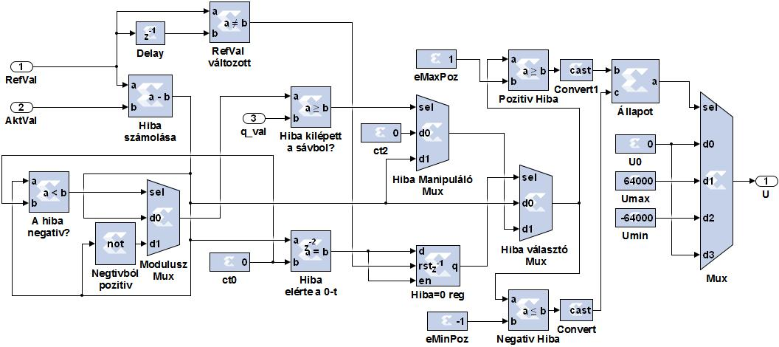 Az „Umin”, „Umax”, „U0” 17 bites előjeles regiszterek segítségével kiválaszthatjuk a szabályzó maximális és minimális beavatkozó jelének értékét. A „Pozitív Hiba”, „Negatív Hiba” eldöntik, hogy a hiba mely tartományba van. Három tartományt különböztetünk meg: negatív pozitív és 0 hibát. A „Mux” kiválasztja az aktuális állapotnak megfelelő vezérlő jelet.
Kép. 3.1 A Pozíció szabályozó System generátoros felépítése
Cu ajutorul registerelor „Umin”, „Umax”, „U0” cu 17 bit de semn putem selecta valoarea maximă şi minimă a semnalului de pe regulator. „Eroare Pozitivă” şi „Eroare Negată”decid în care domeniu este eroarea. Putem distinge 3 domenii: negativ, pozitiv şi eroare 0. „Mux” selectează starea actuală a semnalului de control.

DC motor pozíció szabályzása mérőstandon:
Reglarea poziţiei motorului DC pe stand de măsurare:

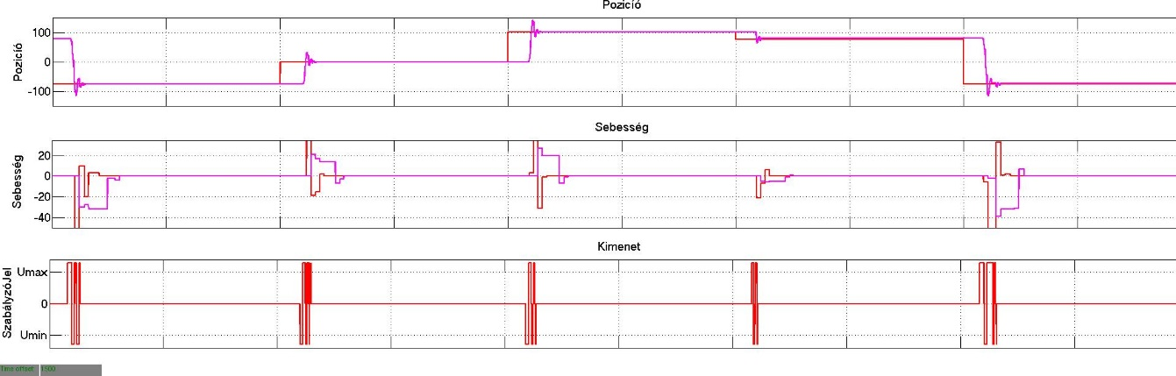 Mivel a mérőstand nem rendelkezik csiga áttételel, ezért a szabályozó enyhén oszcillál, de ez majd az áttétel jelenlétében nem fog fennállni.
Kép. 3.2 Pozíció szabályzása a Kép. 3.1 látható kialakításban.
Standul de măsurare nu are la dispoziţie angrenaj de melc, din cauza asta regulatorul va oscila slab, dar acest lucru nu va fi semnificativ în prezenţa angrenajului.

Diszkrét Hardveres PID szabályozó REGULATOR PID-HARDWARE discret
Napjainkban az egyik leghasználtabb szabályzótípus a PID, amely rekurzív egyenlete a következő:
În prezent tipul de regulator PID este una dintre cele mai utilizate regulatoare, al cărei ecuaţie recursivă este următorul:
[2]
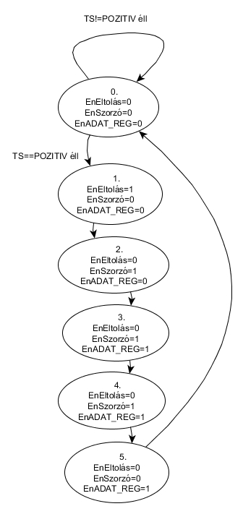
Az általam elkészített PID szabályozó hardveresen van megvalósítva FPGA áramkörben.
Kép. 4.1 Állapot automata, amely leírja a Diszkrét PID szabály ózót
Regulatorul PID realizat de mine este pus în aplicare cu ajutorul circuitului electric FPGA prin hardware.
A fent látható összefüggések alapján egy adat utas automatát terveztem, amelyet majd System Generátorban építtettem meg. Pe baza datelor mai sus prezentate am proiectat o reţea de date automată, pe care am construit în System Generator.
A PID szabályozó paramétereit, a Q paraméterek segítségével adhatjuk meg, amelyek függenek az ismert paraméterektől: - deriválási idő, -integrálási idő, mintavételezési periódus, valamintproporcionális erősítés.
Pe parametrii regulatorului PID putem defini cu ajutorul parametrilor Q, care depind de la parametrii cunoscuţi: - timp derivat, -timp integrat, perioadă de eşantionare şi întărire proporţională.
Az automata öt állapotot tartalmaz. Minden mintavételre, az automata végigpörög az állapotokon és majd visszatér a kiinduló állapotba. Az állapotokban végzet műveletet az FPGA fejlesztő lap órajelének a frekvenciáján hajtjuk végre. Az automata minden állapoton egy órajel periódus alatt lép át.
Automata are 5 stări. La fiecare eşantion, automata rulează pe stări şi revine la starea de pornire. Operaţiile efectuate pe stări sunt executate pe placă dezvoltătoare FPGA pe frecvenţa semalului de ceas. Automata trece de la o stare la alta peste un semnal de ceas.

Megvalósítás System Generátorban REALIZARE ÎN SYSTEM GENERATOR
Az adatút kiválasztására egy 2bit-es számlálót alkalmazunk (ADAT UT) amely, órajelre számol, ha az enable(en) bemenetén logikai 1 érték található. 2-biten a számláló maximum 4 értéket vehet, ezért a számlálót úgy állítjuk, be hogy a maximális értéke 2 lehessen így 0,1,2 értékeket veheti fel. Az adat utakat két 16 bites multiplexerrel MUXQ és MUXE válaszuk ki.
La alegerea reţelei de date aplicăm un numărător de 2 bit (ADAT UT) care, calculează conform semnalul ceasului, dacă la intrarea enable vom găsi valoarea logică 1. La 2 bit numărătorul poate să aibă maxim 4 valori şi din cauza asta vom regla numărătorul ca valoarea maximă să fie egală cu 2, aşa poate lua valori 0,1,2. Reţelele de date sunt selectate cu două multiplexe MUXQ şi MUXE.
Bemeneti paraméterek a 16bit előjeles egész értékek. 16bit előjeles egész érték, -bool típusú.
Parametrii de intrare sunt valori întregi de 16 bit de semnal. are semnal de 16 bit , de tip -bool.
Kimenetek: 17 bit előjeles egész érték.A MUXQ a Q paraméterek kiválasztásáért felelős, valamint a MUXE az időben késleltetett bemeneti értékek kiválasztásáért felelős. A Error: Reference source not founda„SZORZÓ” modul a két szelekciós multiplexertől kapott értéket összeszorozza, aztán hozzáadja az „ADAT_REG” regiszter értékéhez.
Ieşiri: 17 bit de semn, valoare întreagă. Pentru selectarea parametriilor Q es te responsabil MUXQ, iar MUXE este responsabil pentru selectarea valorile de intrare în timp întârziat. Pe Figura 3.3 modulul „Înmulţire”înmulţeşte valoarea primită de la multiplexer cu două selecţii, şi după aia adaugă la valoarea registrului „ADAT_REG”.
Minden modulértéke szaturálódik abban az esetben, ha túlcsordulna akár negatív vagy pozitív irányba. Igy elkerülhetjük, hogy a modul értéke túlcsorduljon- az integráló tag változatlan hiba bemenete esetén- ami felborítaná a rendszer működését.
Valoarea fiecărui modul saturează în caz că depăşeşte ori în sens negativ ori în pozitiv. Astfel putem evita depăşirea valorii modulului -în caz de componenta integrală cu intrarea erorii neschimbate-, care ar răsturna funcţionarea sistemului.
A Error: Reference source not found-en látható KÉSLELTETŐ regiszterek állítják elő a múltbeli hiba értékeit. A három regiszter egymás után van láncolva és az érték a re kerül. A KÉSLELTETŐ1 regiszterbe kerül mindig az aktuális mintavételezett hiba értéke. Pe figura 3.3 putem observa registere DELAY, care exploatează valorile erorilor din trecut. Cele trei registere sunt legate între ele şi valoarea ajunge pe . Valoarea eroarei de eşantionare totdeauna ajunge în registerul DELAY1.
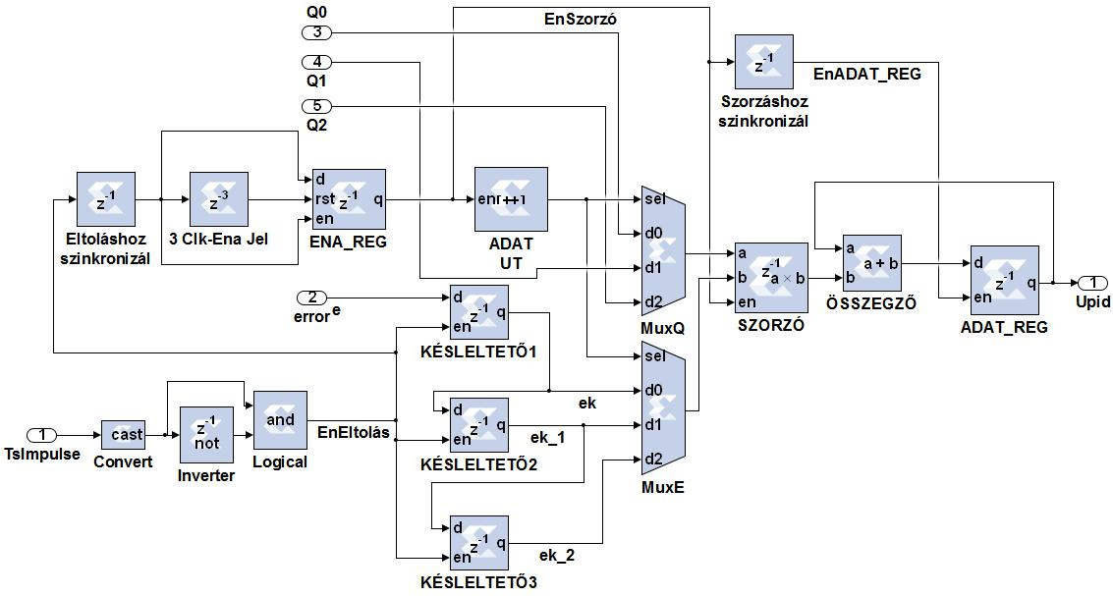 Az „ADAT UT” számláló csak a regiszterek elcsúsztatása után indul el, amelyet „Eltoláshoz Szinkronizál” késleltető elem valósít meg. Az „ENA_REG” és a „3 Clk-Ena Jel” egyűt valósítják meg a három órajelig tartó logikai engedélyező jelet, amely a számlálót indítja el.
Kép. 5.1 A PID felépítése System Generatorban
Numărătorul „Reţea de date” porneşte numai după împingerea registerelor, pe care realizează elementul întârzietor „Eltoláshoz Szinkronizál”. „ENA_REG” şi „3 Clk-Ena Jel” relizează împreună semnalul logic până la 3 semnale de ceas, care porneşte numărătorul.
Az él detektáló elemet egy tagadó kapu „Inverter”valamint egy „és”kapu (Logical) biztosítják, mégpedig úgy, hogy figyeljük egyazon jel előbbi periódus értéket. Összehasonlítva a két értéket tudjuk detektálni a jel váltózását. A „Szorzáshoz Szinkronizál” modul segítségével tudjuk engedélyezni az „ADAT_REG” bemenetét. A „Szorzó” modult késleltetni tudjukk 1 órajellel a „EnSzorzó” engedélyező jeléhez képest. Erre azért van szükség, mert a szorzás eredménye 1 órajelet késik az elindítást követően és az eredményt szeretnénk eltárolni.
Elementul detector este asigurat de către „Inverter”şi de un „AND” poartă (Logical), observăm valoarea semnalului din perioada anterioară. Prin compararea a celor două valori putem detecta scimbarea semnalului. Cu ajutorul modulului „Sincronizează la înmulţire” putem autoriza intrarea „ ADAT_REG”. Pe modulul A „Szorzó” putem întârzia cu un semnal de ceas modul faţă de semnalul „EnSzorzó”.

Dc motor sebesség szabályzása mérőstandon REGLAREA VITEZEI MOTORULUI DC PE STAND DE MĂSURARE
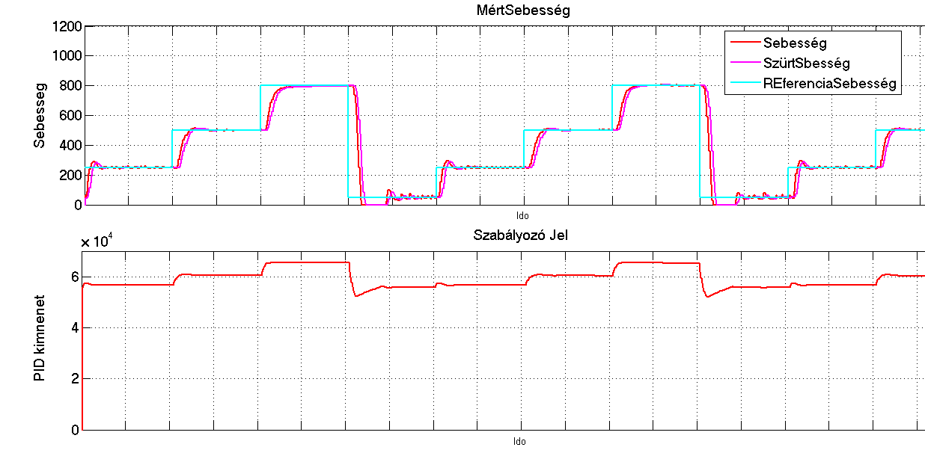
Kép. 6.1 Sebesség szabályozás PID szabályzóval.
Megvalósítások
- Megépített mechanikai rendszer
- Összeállított FPGA rendszer
  - Két FPGA közti kommunikáció SPI
  - Hardveres elemek megvalósítása System Generatorban
  - Több megszakításos szoftveres és hardveres rendszer
  - C programok MicroBlaze és ARM processzorokra
- 8 dc motor szabályzó (PID, pozíció)
- Megépített mérőstand a szabályozók és az érzékelők tesztelésére
- Szenzor adatok beolvasása: gyroszkop1 és gyroszkop2, inkrementális érzékelők
- Ethernet kommunikáció + kliens GUI (Matlabban)
- Teljesítmény elektronika megépítése: hídvezérlők, H-hidak, vízhűtés
Realizări
- Sistem mecanic construit
- Sistem FPGA compus:
  - Comunicaţie SPI intre cele două FPGA
  - Realizarea elementelor hardware în System Generatorban
  - Sistem multi interminent szoftware şi hardware
  - Programe C pentru procesoare MicroBlaze şi ARM
- Regulator de motor 8 dc (PID, poziţie)
- Stand de măsurare construit pentru măsurarea regulatoarelor şi pentru testarea senzorilor
- Citirea datelor de senzor: gyroscop1 és gyroscop2, senzori de incrementare
- Comunicare Ethernet + client GUI (în Matlab)
- Construirea electronicii de putere: pod controleri, H-pod, răcire cu apă

